HUBUNGAN ANTARA JENIS STRESSOR DAN TINGKAT STRES DENGAN SIKLUS MENSTRUASI PADA MAHASISWI
TINGKAT AKHIR SEKOLAH TINGGI
ILMU KESEHATAN KUNINGAN
TAHUN 2022

SKRIPSI

Diajukan untuk Memenuhi Salah Satu Syarat Memperoleh Gelar Sarjana
Pada Program Studi S1 Keperawatan
Sekolah Tinggi Ilmu Kesehatan Kuningan

Oleh :
ASSYAIDAH HASBIYA
CKR0180120

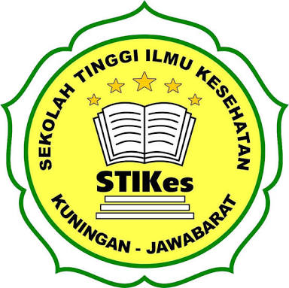

PROGRAM STUDI S1 KEPERAWATAN
SEKOLAH TINGGI ILMU KESEHATAN KUNINGAN
KUNINGAN
2022
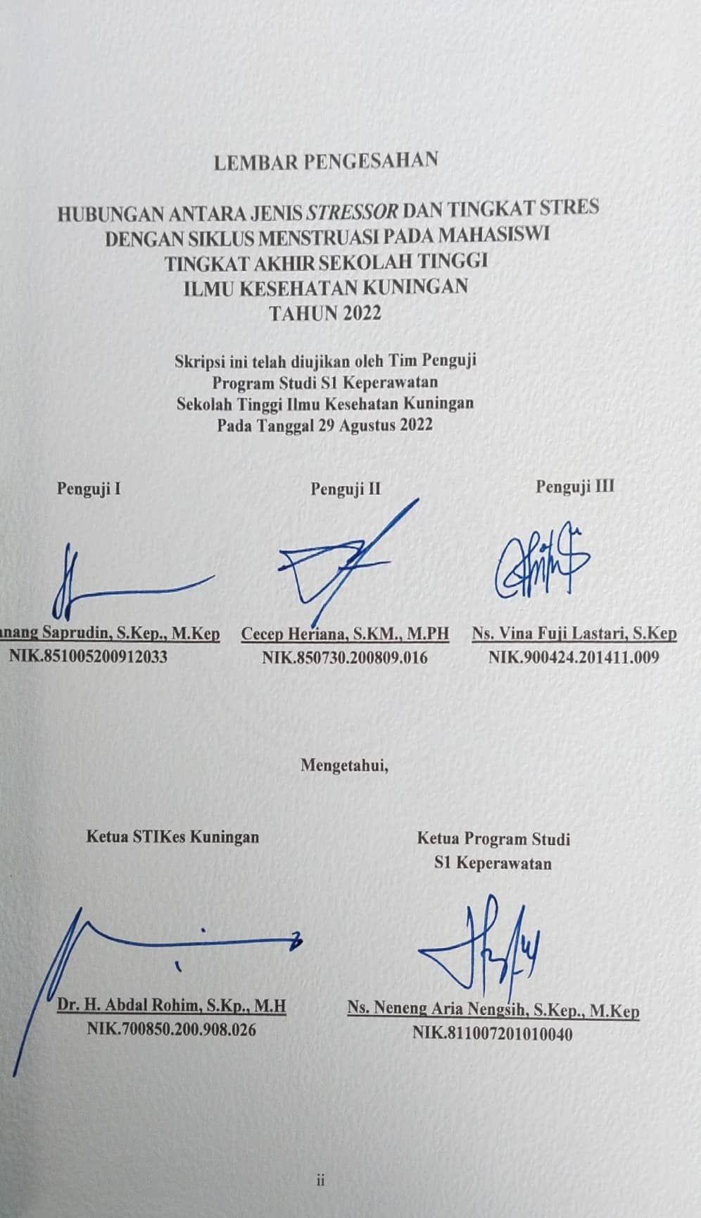

SEKOLAH TINGGI ILMU KESEHATAN KUNINGAN
PROGRAM STUDI ILMU KEPERAWATAN
SKRIPSI, AGUSTUS 2022

ASSYAIDAH HASBIYA
CKR0180120

HUBUNGAN ANTARA JENIS STRESSOR DAN TINGKAT STRES DENGAN SIKLUS MENSTRUASI PADA MAHASISWI TINGKAT AKHIR SEKOLAH TINGGI ILMU KESEHATAN KUNINGAN TAHUN 2022

ABSTRAK
Latar Belakang : Menurut WHO tahun 2018 menyebutkan bahwa 80% perempuan di dunia mengalami siklus menstruasi tidak teratur. Siklus menstruasi tidak teratur disebabkan oleh beberapa faktor salah satunya yaitu stres. Prevalensi kejadian stres hampir lebih dari 350 juta penduduk dunia mengalami stres. Stressor yang sering dialami oleh mahasiswa yaitu stressor akademik. Tujuan penelitian ini adalah untuk menganalisis hubungan antara jenis stressor dan tingkat stres dengan siklus menstruasi pada mahasiswi tingkat akhir Sekolah Tinggi Ilmu Kesehatan Kuningan tahun 2022.
Metode : Penelitian ini menggunakan jenis penelitian survei analitik dengan desain cross sectional. Populasi mahasiswi tingkat akhir dengan jumlah 176 orang. Teknik pengambilan sampel yang digunakan yaitu total sampling. Instrumen yang digunakan yaitu kuesioner online berbentuk google form. Analisis data menggunakan analisis univariat dengan menggunakan uji distribusi frekuensi dan analisis bivariat dengan menggunakan uji Chi Square.
Hasil : Hasil analisis bivariat hubungan antara jenis stressor dengan siklus menstruasi didapatkan hasil (p value = 0,116) dan hubungan antara stres dengan siklus menstruasi didapatkan hasil (p value = 0,043).
Simpulan : Tidak terdapat hubungan yang signifikan antara jenis stressor dengan siklus menstruasi dan terdapat hubungan yang signifikan antara tingkat stres dengan siklus menstruasi.
Saran : Diharapkan mahasiswi dapat menerapkan teknik relaksasi pada saat akan melaksanakan ujian atau sidang agar lebih tenang dan diharapkan juga mahasiswi agar lebih mengeksplorasi referensi-referensi yang dapat dimasukkan kedalam tugas akhir atau skripsinya serta diusahakan untuk meningkatkan koping stres agar tidak mengganggu kesehatan terutama terganggunya siklus menstruasi.

Kata Kunci : Jenis Stressor, Stres, Siklus Menstruasi, Mahasiswi
Kepustakaan : 33 Jurnal (2017-2021), 9 Buku (2013-2018), 14 Skripsi (2017-2021)

INSTITUTE OF HEALTH SCIENCE KUNINGAN
STUDY PROGRAM OF NURSING SCIENCE
UNDERGRADUATE THESIS, AUGUST 2022

ASSYAIDAH HASBIYA
CKR0180120

THE RELATIONSHIP BETWEEN THE TYPE OF STRESSOR AND THE LEVEL OF STRESS WITH THE MENSTRUAL CYCLE IN THE FINAL YEAR STUDENTS OF THE INSTITUTE OF HEALTH SCIENCE KUNINGAN IN 2022

ABSTRACT

Background : According to WHO (2018), 80% of women in the world experience irregular menstrual cycles. Irregular menstrual cycles are caused by several factors, one of which is stress. The prevalence of stressful events is that almost more than 350 million people in the world experience stress. The stressor that is often experienced by students is academic stressor. The purpose of this study was to analyze the relationship between the type of stressor and the level of stress with the menstrual cycle in final year students of the institute of health science Kuningan in 2022.
Methods : This research uses an analytic survey with cross sectional design. The population final year students with 176 people. The sampling technique uses total sampling. The instrument used is an online questionnaire in the form of a google form. Data analysis used univariate analysis using the frequency distribution test and bivariate analysis using chi square test.
Result : The result of the bivariate analysis of the relationship between the type of stressor and the the menstrual cycle were obtained (p value = 0.116) and the relationship between stress and the menstrual cycle was obtained (p value = 0.043).
Conclusion : There is no significant relationship between the type of stressor and the menstrual cycle and there is a significant relationship between the level of stress and the menstrual cycle.
Suggestion : Hopefully that students can apply relaxation techniques when they will carry out exams or trials to be calmer and it is also hoped that students will explore more references that can be included in their final project or thesis and strive to improve stress coping so as not to interfere with health, especially disruption of the menstrual cycle.

Keywords : Type of Stressor, Stress, Menstrual Cycle, Student
Literature : 33 Journals (2017-2021), 9 Books (2013-2018), 14 Thesis (2017-2021)

DAFTAR ISI

LEMBAR PENGESAHAN ii
LEMBAR PERNYATAAN iii
LEMBAR PERSEMBAHAN iv
ABSTRAK v
ABSTRACT vi
KATA PENGANTAR vii
DAFTAR ISI ix
DAFTAR TABEL xi
DAFTAR GAMBAR xii
DAFTAR LAMPIRAN xiii
BAB I PENDAHULUAN 1
1.1 Latar Belakang 1
1.2 Rumusan Masalah 6
1.3 Tujuan Penelitian 6
1.4 Manfaat Penelitian 7
1.5 Keaslian Penelitian 8
BAB II TINJAUAN PUSTAKA 15
2.1 Stressor 15
2.2 Stres 23
2.3 Siklus Menstruasi 32
2.4 Hubungan Jenis Stressor dan Tingkat Stres dengan Siklus Menstruasi 44
2.5 Kerangka Teori 47
BAB III KERANGKA KONSEP, DEFINISI OPERASIONAL, DAN HIPOTESIS 48
3.1 Kerangka Konsep 48
3.2 Definisi Operasional 49
3.3 Hipotesis 51

BAB IV METODE PENELITIAN 53
4.1 Jenis dan Desain Penelitian 53
4.2 Variabel Penelitian 53
4.3 Populasi dan Sampel Penelitian 54
4.4 Instrumen Penelitian 55
4.5 Teknik Pengumpulan Data 59
4.6 Rancangan Pengolahan dan Analisis Data 61
4.7 Etika Penelitian 65
4.8 Waktu, Lokasi, dan Jadwal Penelitian 66
BAB V HASIL PENELITIAN DAN PEMBAHASAN 67
5.1 Hasil Penelitian 67
5.2 Pembahasan Hasil Penelitian 74
5.3 Keterbatasan Penelitian 86
BAB VI SIMPULAN DAN SARAN 87
6.1 Simpulan 87
6.2 Saran 88
DAFTAR PUSTAKA 90
LAMPIRAN 95

